**REVISI ERP**

**MENU INVESTOR :**

* 1. **Proses Register investor**

**Register's Activity Diagram:**

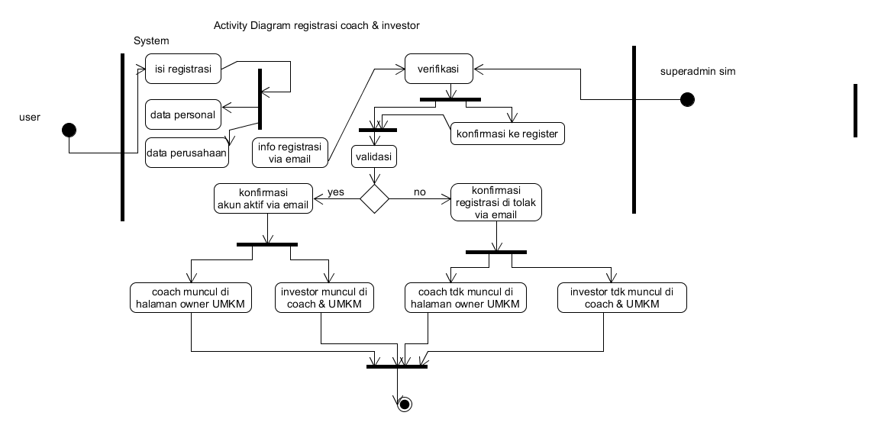

**Form Registrasi Investor :**



* 1. **Halaman Investor**

**sama seperti halaman owner ukm**

**Activitynya sbb:**

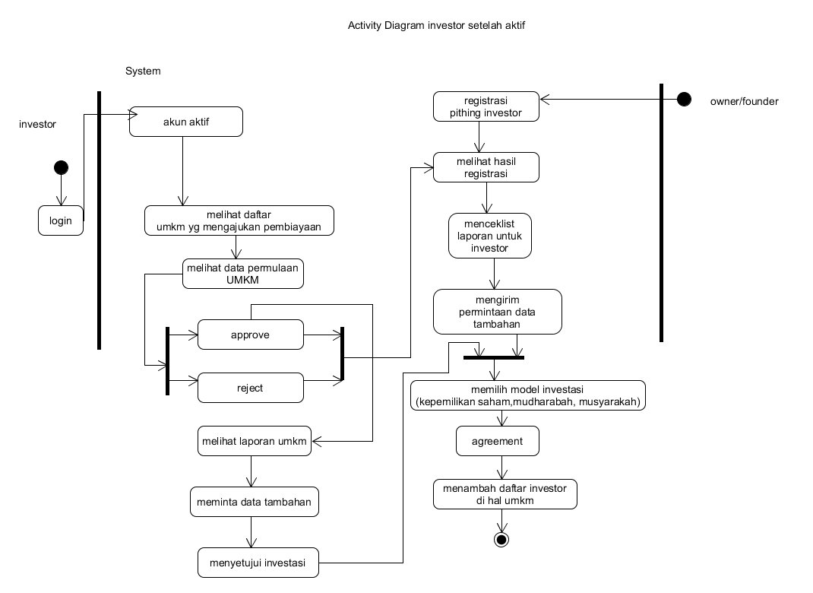

**Menu sbb:**

**- Data Investor**

Berisi data profil investor

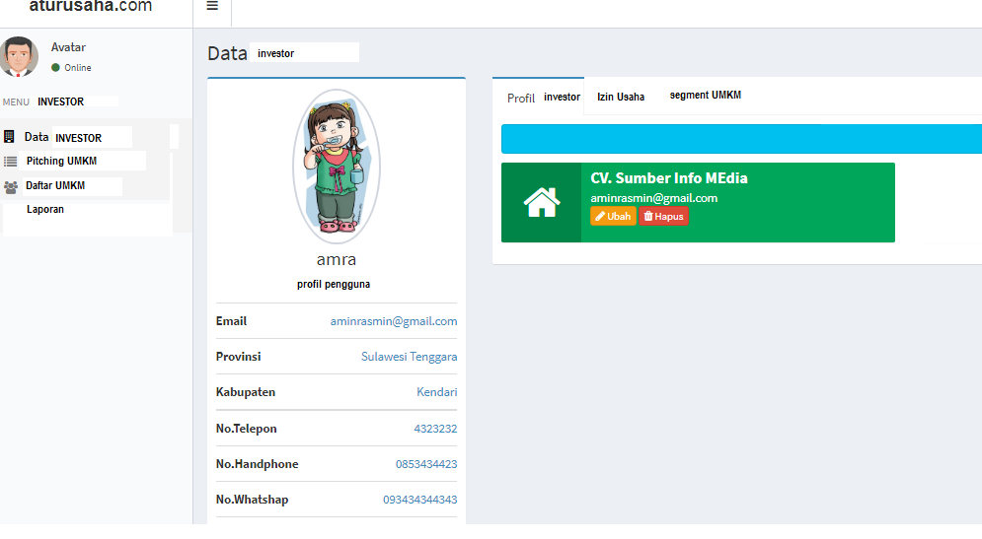

**- Pitching UMKM**

**berisi**  Daftar UMKM yg mendaftar untuk penjajakan dg investor:

**Tampilan sbb:**



**Form Upprove / REject:**



**- Daftar UMKM**

**berisi daftar** umkm yg di approve oleh investor dan butuh penjajakan lebih lanjut :

tampilan :



Form Permintaan data:



**detail:**



**Form Hasil akhir:**



**- Laporan**

**seperti pd persediaan.id, hnya dapat melihat laporan yg di centang oleh superadmin umkm**

